TUẦN 29
TOÁN
CHỦ ĐỀ 13: XEM ĐỒNG HỒ. THÁNG - NĂM. TIỀN VIỆT NAM
Bài 66: XEM ĐỒNG HỒ. THÁNG - NĂM (T1)
I. YÊU CẦU CẦN ĐẠT:
1. Năng lực đặc thù:
- Đọc được giờ chính xác đến 5 phút và từng phút trên đồng hồ.
- Phát triển năng lực giao tiếp toán học; năng lực tư duy và lập luận; năng lực giải quyết vấn đề.
2. Năng lực chung:
- Năng lực tự chủ, tự học: quan sát mặt đồng hồ, tự đọc giờ chính xác đến 5 phút và từng phút, tự hoàn thành bài tập.
- Năng lực giao tiếp và hợp tác: trao đổi với bạn trong hoạt động nhóm đôi, biết hỏi - đáp, lắng nghe và nhận xét câu trả lời của bạn khi xem giờ.
- Năng lực giải quyết vấn đề và sáng tạo: vận dụng cách xem đồng hồ để xác định thời điểm diễn ra các hoạt động quen thuộc trong ngày.
3. Phẩm chất:
- Phẩm chất chăm chỉ: tích cực quan sát, thực hành quay kim đồng hồ, luyện tập đọc giờ và hoàn thành bài tập.
- Phẩm chất trách nhiệm: có ý thức sử dụng thời gian hợp lí, học tập và sinh hoạt đúng giờ.
- Phẩm chất nhân ái: biết giúp đỡ, phối hợp với bạn trong hoạt động nhóm đôi để hoàn thành nhiệm vụ.
4. Tích hợp:
- Năng lực số: Nhận biết và sử dụng đồng hồ điện tử, kết hợp với đồng hồ kim để đọc đúng thời gian trong học tập và sinh hoạt hằng ngày.
II. ĐỒ DÙNG DẠY HỌC
- Kế hoạch bài dạy, bài giảng PowerPoint.
- SGK và các thiết bị, học liệu phục vụ cho tiết dạy.
- Mô hình đồng hồ kim, đồng hồ điện tử, lịch năm (lịch treo tường), lịch tháng (lịch để bàn).
III. HOẠT ĐỘNG DẠY HỌC
Hoạt động của giáo viên | Hoạt động của học sinh
1. Khởi động
- Mục tiêu:
- Tạo không khí vui vẻ, khấn khởi trước giờ học.
- Kiểm tra kiến thức đã học của học sinh ở bài trước.
- GV tổ chức cho HS khởi động bài học qua một số câu hỏi: | - HS tham gia khởi động.
- Câu 1: Tiết Toán hôm trước các em học bài gì? | - Trả lời: Tiết Toán hôm trước chúng em học bài phép trừ.
- Câu 2: Nêu các bước thực hiện phép trừ: 26 700 - 2 900 = ? | - Trả lời: Đặt tính thẳng cột, thực hiện trừ từ phải sang trái, rồi viết kết quả.
- GV nhận xét, tuyên dương. | - HS lắng nghe.
- GV dẫn dắt vào bài mới. | - HS lắng nghe.
2. Khám phá + Hoạt động
- Mục tiêu:
- Đọc được giờ chính xác đến 5 phút và từng phút trên đồng hồ.
a) Khám phá
- GV cho HS quan sát chiếc đồng hồ mà trên mặt đồng hồ có chia 60 vạch.  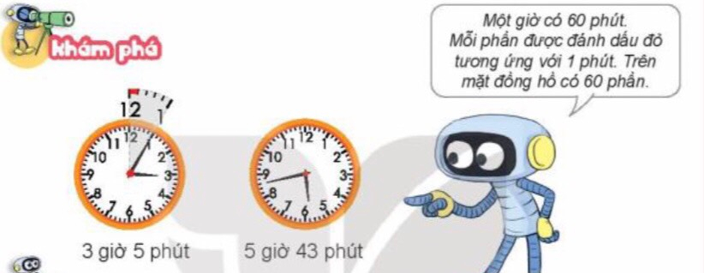 | - HS quan sát.
- GV cùng HS nhắc lại kiến thức đã học ở Toán 2: Một giờ có 60 phút. | - HS trả lời: Một giờ có 60 phút.
- GV giới thiệu cho HS, mỗi phần được đánh dấu (như trong sách) hay chính là khoảng cách giữa hai vạch liên tiếp tương ứng với 1 phút. Trên mặt đồng hồ có 60 vạch. | - HS theo dõi.
- GV hướng dẫn HS cách đọc giờ chính xác đến 5 phút. | - HS theo dõi.
- GV yêu cầu HS sử dụng đồng hồ mô hình để quay kim đồng hồ chỉ thời gian theo yêu cầu. | - HS thực hành.
- Sau khi HS quay kim đồng hồ chỉ thời gian đó, các HS còn lại trong lớp quan sát và đọc giờ trên đồng hồ đó. | - HS quan sát và đọc giờ trên đồng hồ.
- Để cho dễ nhớ, GV có thể gợi ý HS liên kết cách đọc phút khi kim phút chỉ từng số với kết quả trong bảng nhân 5. | - HS lắng nghe.
- GV hướng dẫn HS cách đọc đồng hồ chính xác đến từng phút. Và thực hiện hoạt động tương tự hoạt động ở trên. | - HS thực hành.
- GV có thể lấy thêm một số ví dụ cho HS thực hành để rèn luyện kĩ năng đọc giờ chính xác đến từng phút. | - HS thực hành.
- Tích hợp Năng lực số: GV hướng dẫn HS đối chiếu thời gian trên đồng hồ kim và đồng hồ điện tử để đọc đúng giờ trong học tập và đời sống. | - HS quan sát, thực hành đọc giờ trên hai loại đồng hồ.
Bài 1. (Làm việc nhóm đôi): Số?
- Mục tiêu:
- Rèn luyện kĩ năng đọc giờ chính xác đến từng phút gắn với buổi trong ngày.
- Nêu yêu cầu của bài 1? | - HS nêu yêu cầu.
- Trao đổi cặp đôi: Cùng quan sát tranh. 1 HS hỏi, 1 HS trả lời. Khi bạn trả lời phải kiểm tra được bạn trả lời đúng hay sai, nếu sai phải giải thích cho bạn vì sao lại sai.  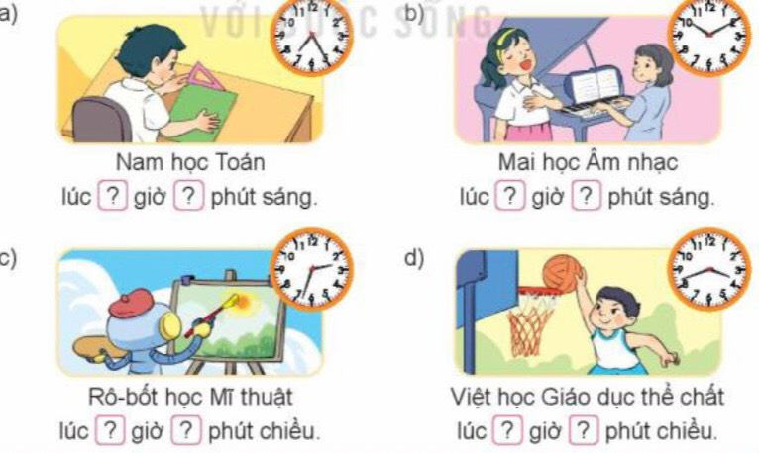 | - HS làm bài theo cặp, trả lời câu hỏi: a) Nam học Toán lúc 7 giờ 25 phút sáng. b) Mai học Âm nhạc lúc 10 giờ 10 phút sáng. c) Rô-bốt học Mĩ thuật lúc 2 giờ 33 phút chiều hay 3 giờ kém 27 phút chiều. d) Việt học Giáo dục thể chất lúc 3 giờ 42 phút chiều hay 4 giờ kém 18 phút chiều.
- GV gọi đại diện một số nhóm trình bày trước lớp. | - HS trình bày trước lớp.
- HS, GV nhận xét và tuyên dương những nhóm làm đúng. | - HS nhận xét nhóm bạn.
- GV chốt: Bài tập này nhằm giúp HS rèn luyện kĩ năng đọc giờ chính xác đến từng phút gắn với buổi trong ngày. | - HS lắng nghe.
Bài 2. (Làm việc cá nhân): Hai đồng hồ nào chỉ cùng thời gian vào buổi chiều?
- Mục tiêu:
- Củng cố cách đọc giờ theo buổi trên đồng hồ điện tử.
- GV yêu cầu HS quan sát đồng hồ A và hỏi: Đồng hồ A chỉ mấy giờ?  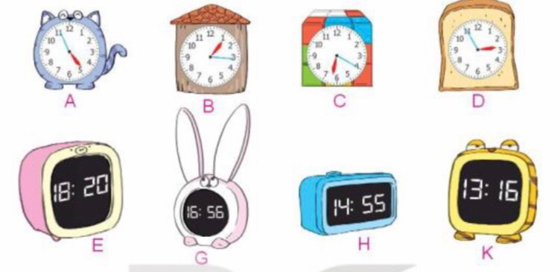 | - Đồng hồ A chỉ 4 giờ 56 phút.
- 4 giờ 56 phút chiều còn được gọi là mấy giờ? | - 4 giờ 56 phút chiều còn được gọi là 16 giờ 56 phút.
- Vậy ta thấy đồng hồ A chỉ cùng thời gian với đồng hồ nào vào buổi chiều? | - Đồng hồ A chỉ cùng thời gian với đồng hồ G vào buổi chiều.
- GV yêu cầu HS tiếp tục làm bài. | - HS làm bài vào vở.
- Gọi HS chữa bài trước lớp. | - HS đọc bài làm.
- HS, GV nhận xét và tuyên dương HS làm đúng. | - HS nhận xét bạn.
- GV chốt: Bài tập này nhằm giúp HS củng cố cách đọc giờ theo buổi trên đồng hồ điện tử. | - HS lắng nghe.
Bài 3. (Làm việc cá nhân): Chọn đồng hồ thích hợp với mỗi bức tranh.
- Mục tiêu:
- Củng cố cách xác định giờ theo buổi gắn với hoạt động thực tế.
- GV yêu cầu HS quan sát tranh, nhận biết giờ theo buổi. | - HS quan sát tranh, nhận biết giờ theo buổi.
- Đầu tiên, GV cùng HS quan sát tranh trong SGK, tìm những đặc điểm để có thể nhận biết buổi trong ngày. Sau đó dựa vào cách đọc giờ trên đồng hồ điện tử, HS mô tả xem hoạt động đó của bạn Mai (hay em Mi) diễn ra vào lúc nào, tương ứng với thời điểm đó là chiếc đồng hồ nào?  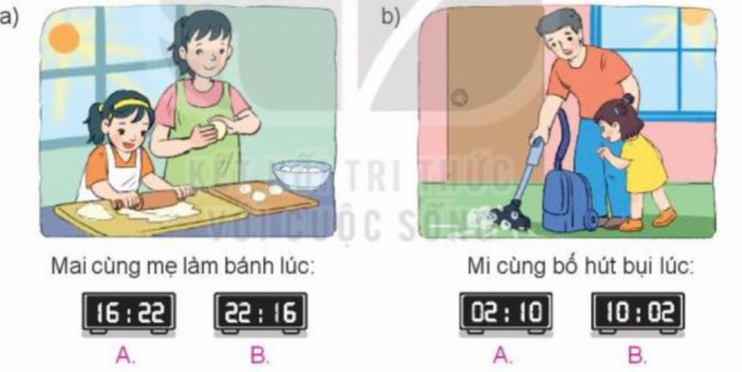 | - HS làm bài vào vở.
- GV yêu cầu HS tiếp tục làm bài. | - HS tiếp tục làm bài.
- Gọi HS chữa bài trước lớp. | - HS đọc bài làm: a) Mai cùng mẹ làm bánh lúc 16 giờ 22 phút. b) Mi cùng bố hút bụi lúc 10 giờ 02 phút.
- HS, GV nhận xét và tuyên dương HS làm đúng. | - HS nhận xét bạn.
- Mở rộng: GV có thể chuẩn bị thêm một số bức tranh cho HS quan sát và thử đoán xem hoạt động trong tranh diễn ra vào thời điểm nào trong ngày. | - HS quan sát và nêu thời điểm diễn ra hoạt động trong tranh.
- GV chốt: Bài tập này nhằm giúp HS củng cố cách xác định giờ theo buổi trên đồng hồ điện tử. | - HS lắng nghe.
Bài 4. (Làm việc cá nhân): Số?
- Mục tiêu:
- Làm quen với việc tính toán trên số đo đại lượng thời gian.
- GV hướng dẫn HS cách thực hiện phép tính với số đo thời gian.  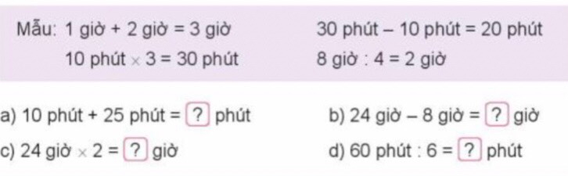 | - HS theo dõi.
- GV yêu cầu HS tự làm bài. | - HS làm bài vào vở.
- Gọi HS chữa bài trước lớp và nêu cách làm. | - HS đọc bài làm và nêu cách làm.
- HS, GV nhận xét và tuyên dương HS làm đúng. | - HS nhận xét bạn.
- GV chốt: Bài tập này nhằm giúp HS làm quen với việc tính toán trên số đo đại lượng thời gian. | - HS lắng nghe.
3. Vận dụng
- Mục tiêu:
- Củng cố những kiến thức đã học trong tiết học để học sinh khắc sâu nội dung.
- Vận dụng kiến thức đã học vào thực tiễn.
- GV tổ chức vận dụng bằng các hình thức như trò chơi, hái hoa,... sau bài học để học sinh biết thực hành xem đồng hồ. | - HS tham gia để vận dụng kiến thức đã học vào thực tiễn.
- Nhận xét, tuyên dương. | - HS trả lời: Em đi học lúc 6 giờ 45 phút; em ăn cơm tối lúc 18 giờ 30 phút; em đi ngủ lúc 21 giờ.
4. Củng cố, dặn dò
- Mục tiêu:
- Hệ thống lại nội dung bài học.
- Dặn HS vận dụng kiến thức đã học vào thực tế.
- GV hỏi: Hôm nay các em học được những gì? | - HS trả lời: Chúng em học cách đọc giờ chính xác đến 5 phút và từng phút trên đồng hồ.
- GV nhận xét tiết học, dặn HS về nhà quan sát đồng hồ ở nhà và đọc giờ vào một số thời điểm quen thuộc. | - HS lắng nghe, thực hiện.
TOÁN
CHỦ ĐỀ 13: XEM ĐỒNG HỒ. THÁNG - NĂM. TIỀN VIỆT NAM
Bài 66: XEM ĐỒNG HỒ. THÁNG - NĂM (T2)
I. YÊU CẦU CẦN ĐẠT:
1. Năng lực đặc thù:
- Nhận biết được các tháng trong năm thông qua tờ lịch năm và nhận biết được số ngày trong tháng thông qua việc sử dụng bàn tay.
- Phát triển năng lực giao tiếp toán học; năng lực tư duy và lập luận; năng lực giải quyết vấn đề.
2. Năng lực chung:
- Năng lực tự chủ, tự học: quan sát tờ lịch năm, tờ lịch tháng, tự xác định tháng, ngày và số ngày trong tháng.
- Năng lực giao tiếp và hợp tác: trao đổi với bạn trong hoạt động nhóm đôi để hỏi - đáp về các tháng trong năm và số ngày trong tháng.
- Năng lực giải quyết vấn đề và sáng tạo: vận dụng cách xem lịch để xác định ngày, tháng và khoảng thời gian trong tình huống thực tế.
3. Phẩm chất:
- Phẩm chất chăm chỉ: tích cực quan sát lịch, thực hành đếm ngày, làm bài tập đầy đủ.
- Phẩm chất trách nhiệm: có ý thức sử dụng thời gian hợp lí, ghi nhớ các mốc thời gian trong học tập và sinh hoạt.
- Phẩm chất nhân ái: biết hỗ trợ bạn trong hoạt động nhóm để cùng hoàn thành nhiệm vụ.
4. Tích hợp:
- Năng lực số: Biết quan sát, đọc và sử dụng thông tin thời gian trên lịch năm, lịch tháng; bước đầu hình thành thói quen sử dụng công cụ thời gian trong học tập và đời sống.
II. ĐỒ DÙNG DẠY HỌC
- Kế hoạch bài dạy, bài giảng PowerPoint.
- SGK và các thiết bị, học liệu phục vụ cho tiết dạy.
- Mô hình đồng hồ kim, đồng hồ điện tử, lịch năm (lịch treo tường), lịch tháng (lịch để bàn).
III. HOẠT ĐỘNG DẠY HỌC
Hoạt động của giáo viên | Hoạt động của học sinh
1. Khởi động
- Mục tiêu:
- Tạo không khí vui vẻ, khấn khởi trước giờ học.
- Kiểm tra kiến thức đã học của học sinh ở bài trước.
- GV tổ chức cho HS khởi động bài học qua một số câu hỏi: | - HS tham gia khởi động.
- Câu 1: Tiết Toán hôm trước các em học bài gì? | - Trả lời: Tiết Toán hôm trước chúng em học bài Xem đồng hồ.
- Câu 2: Hãy dùng mặt đồng hồ để quay kim đến lúc bắt đầu và lúc kết thúc các công việc sau: Em đánh răng, rửa mặt. Em ăn cơm trưa. Em tự học vào buổi tối. | - Trả lời: Em đánh răng, rửa mặt từ 6 giờ đến 6 giờ 15 phút; em ăn cơm trưa từ 11 giờ 30 phút đến 12 giờ; em tự học vào buổi tối từ 19 giờ 30 phút đến 20 giờ 30 phút.
- GV nhận xét, tuyên dương. | - HS lắng nghe.
- GV dẫn dắt vào bài mới. | - HS lắng nghe.
2. Khám phá + Hoạt động + Luyện tập
- Mục tiêu:
- Nhận biết được các tháng trong năm thông qua tờ lịch năm và nhận biết được số ngày trong tháng thông qua việc sử dụng bàn tay.
a) Khám phá
- GV cho HS quan sát hình vẽ, đọc lời thoại của Mi và Rô-bốt trong SGK để tìm hiểu tình huống thực tế: Các bạn nhỏ đang chơi trò chơi gì?  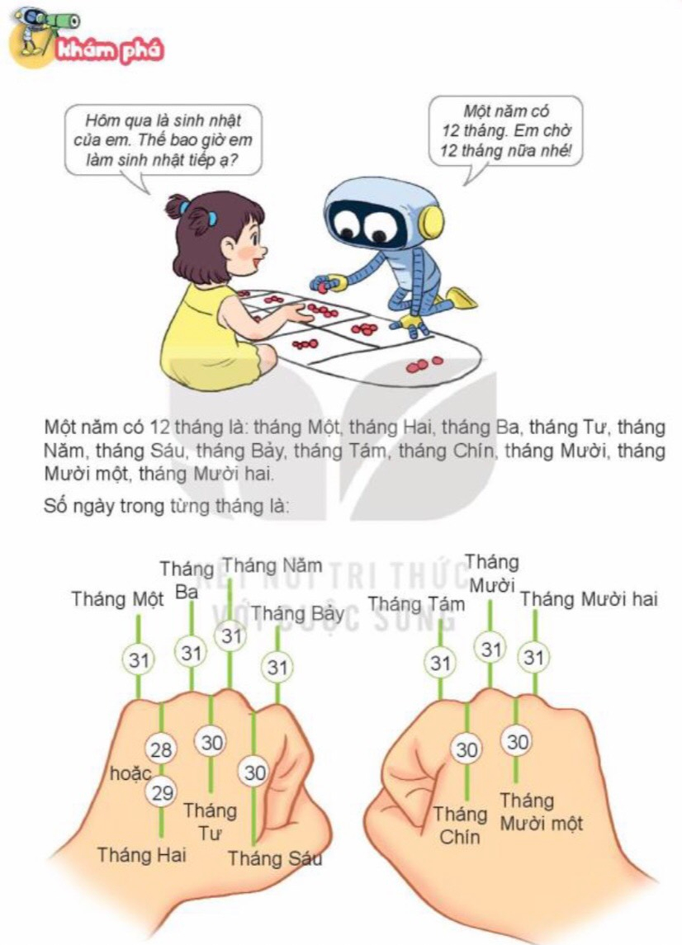 | - HS quan sát và trả lời: Các bạn nhỏ đang chơi trò chơi Ô ăn quan.
- Lời thoại của Rô-bốt đã đề cập đến kiến thức gì? | - Một năm có 12 tháng.
- GV cùng HS nêu tên của 12 tháng trong năm. | - HS nêu tên 12 tháng trong năm.
- GV hướng dẫn HS sử dụng bàn tay để nhận biết số ngày trong tháng. | - HS thực hành.
- GV có thể hướng dẫn HS đếm trên một hoặc cả hai bàn tay vì có nhiều cách tiếp cận khác nhau. Trong SGK, tác giả lựa chọn mô tả cách đếm trên hai bàn tay để thuận tiện cho công tác minh hoạ. | - HS theo dõi.
- GV cho HS nhắc lại những kiến thức đã học. | - HS nhắc lại: Một năm có 12 tháng; và nhận biết số ngày trong tháng bằng việc sử dụng bàn tay.
- Tích hợp Năng lực số: GV hướng dẫn HS biết đọc thông tin tháng, ngày trên lịch và sử dụng lịch như một công cụ để theo dõi thời gian trong học tập và sinh hoạt. | - HS quan sát, thực hành đọc lịch.
Bài 1. (Làm việc nhóm đôi): Quan sát tờ lịch năm nay và cho biết: ...
- Mục tiêu:
- Rèn luyện kĩ năng xem tờ lịch năm, xác định các tháng có 30 ngày, 31 ngày và số ngày của tháng 2.
- Nêu yêu cầu của bài 1? | - HS nêu yêu cầu.
- Trao đổi cặp đôi: Cùng quan sát tờ lịch năm nay. 1 HS hỏi, 1 HS trả lời. Khi bạn trả lời phải kiểm tra được bạn trả lời đúng hay sai, nếu sai phải giải thích cho bạn vì sao lại sai. | - HS làm bài theo cặp, trả lời câu hỏi: a) Những tháng có 30 ngày là tháng 4, tháng 6, tháng 9, tháng 11. b) Những tháng có 31 ngày là tháng 1, tháng 3, tháng 5, tháng 7, tháng 8, tháng 10, tháng 12. c) Tháng 2 năm nay có 28 ngày.
- GV gọi đại diện một số nhóm trình bày trước lớp. | - HS trình bày trước lớp.
- HS, GV nhận xét và tuyên dương những nhóm làm đúng. | - HS nhận xét nhóm bạn.
- GV chốt: Bài tập này nhằm giúp HS rèn luyện kĩ năng xem tờ lịch năm (thường là lịch treo tường loại 1 tờ). | - HS lắng nghe.
3. Luyện tập
Bài 1. (Làm việc cá nhân): Xem tờ lịch tháng 3 và trả lời các câu hỏi.
- Mục tiêu:
- Rèn luyện kĩ năng xem tờ lịch tháng, xác định ngày cuối tuần, ngày cuối tháng và mối liên hệ giữa các ngày liên tiếp.
- GV yêu cầu HS quan sát tờ lịch và làm bài.  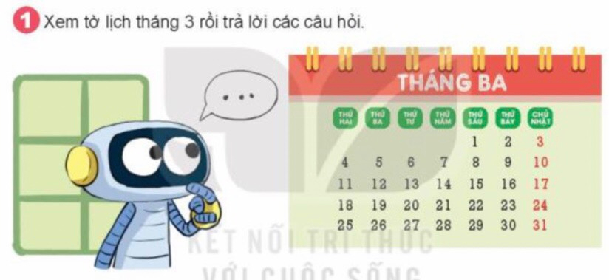 | - HS làm bài vào vở.
- Trường của Rô-bốt sẽ đi cắm trại vào chủ nhật cuối cùng của tháng 3. Hỏi đó là ngày nào? | - Trường của Rô-bốt sẽ đi cắm trại vào chủ nhật cuối cùng của tháng 3. Đó là ngày 31.
- Ngày cuối cùng của tháng ba là thứ mấy? Ngày đầu tiên của tháng tư cùng năm là thứ mấy? | - Ngày cuối cùng của tháng ba là chủ nhật. Ngày đầu tiên của tháng tư cùng năm là thứ hai.
- GV yêu cầu HS làm bài vào vở. | - HS làm bài vào vở.
- Gọi HS chữa bài trước lớp. | - HS đọc bài làm.
- HS, GV nhận xét và tuyên dương HS làm đúng. | - HS nhận xét bạn.
- GV chốt: Bài tập này nhằm giúp HS rèn luyện kĩ năng xem tờ lịch tháng. | - HS lắng nghe.
Bài 3. (Làm việc nhóm đôi): Chọn câu trả lời đúng.
- Mục tiêu:
- Củng cố kĩ năng tính khoảng thời gian theo ngày trên tờ lịch.
- Nêu yêu cầu của bài 2?  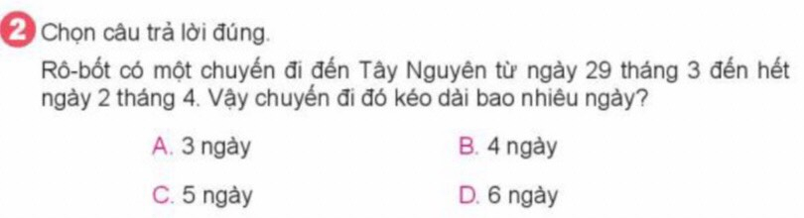 | - HS nêu yêu cầu của bài 2.
- Trao đổi cặp đôi để làm bài. | - HS trao đổi để làm bài theo cặp.
- GV gọi đại diện một số nhóm trình bày trước lớp và nêu cách làm. | - Giải quyết bài tập này là đếm. Ngày 29 tháng 3 là ngày thứ nhất, ngày 30 tháng 3 là ngày thứ hai, ngày 31 tháng 3 là ngày thứ ba, ngày 1 tháng 4 là ngày thứ tư và ngày 2 tháng 4 là ngày thứ năm. Vậy chuyến đi đó kéo dài 5 ngày.
- HS, GV nhận xét và tuyên dương những nhóm làm đúng. | - HS nhận xét nhóm bạn.
- GV chốt: Bài tập này nhằm giúp HS củng cố kĩ năng tính khoảng thời gian. | - HS lắng nghe.
3. Vận dụng
- Mục tiêu:
- Củng cố những kiến thức đã học trong tiết học để học sinh khắc sâu nội dung.
- Vận dụng kiến thức đã học vào thực tiễn.
- GV tổ chức vận dụng bằng các hình thức như trò chơi, hái hoa,... sau bài học để học sinh biết được các tháng trong năm thông qua tờ lịch năm và nhận biết được số ngày trong tháng thông qua việc sử dụng bàn tay. | - HS tham gia để vận dụng kiến thức đã học vào thực tiễn.
- Nhận xét, tuyên dương. | - HS trả lời: Một năm có 12 tháng; tháng 2 có 28 hoặc 29 ngày; có thể dùng bàn tay để nhận biết số ngày trong tháng.
4. Củng cố, dặn dò
- Mục tiêu:
- Hệ thống lại nội dung bài học.
- Dặn HS vận dụng cách xem lịch vào thực tế.
- GV hỏi: Hôm nay các em học được những gì? | - HS trả lời: Chúng em học các tháng trong năm và cách xem lịch.
- GV nhận xét tiết học, dặn HS về nhà xem lịch ở nhà, tìm ngày sinh nhật của em và các ngày chủ nhật trong tháng tới. | - HS lắng nghe, thực hiện.

TOÁN
CHỦ ĐỀ 13: XEM ĐỒNG HỒ. THÁNG - NĂM. TIỀN VIỆT NAM
Bài 67: THỰC HÀNH XEM ĐỒNG HỒ, XEM LỊCH (T1)
I. YÊU CẦU CẦN ĐẠT:
1. Năng lực đặc thù:
- Đọc được giờ chính xác đến từng phút trên đồng hồ.
- Nhận biết được số ngày trong tháng, ngày trong tháng thông qua tờ lịch tháng.
- Thực hành sắp xếp thời gian biểu học tập và sinh hoạt của cá nhân.
- Xác định được khoảng thời gian thông qua việc quay kim phút trên đồng hồ.
- Phát triển năng lực lập luận, tư duy toán học và năng lực giao tiếp toán học.
2. Năng lực chung:
- Năng lực tự chủ, tự học: tự đọc giờ trên đồng hồ, tự xem lịch, tự sắp xếp một số hoạt động trong ngày.
- Năng lực giao tiếp và hợp tác: thảo luận với bạn về thời gian biểu và các mốc thời gian của hoạt động hằng ngày.
- Năng lực giải quyết vấn đề và sáng tạo: biết vận dụng kiến thức xem đồng hồ, xem lịch để giải quyết các bài tập thực tế.
3. Phẩm chất:
- Phẩm chất chăm chỉ: tích cực luyện tập xem giờ, xem lịch, hoàn thành các bài tập.
- Phẩm chất trách nhiệm: có ý thức sắp xếp thời gian học tập và sinh hoạt hợp lí.
- Phẩm chất nhân ái: biết chia sẻ, phối hợp với bạn khi thảo luận nhóm.
4. Tích hợp:
- Năng lực số: Biết đọc giờ trên đồng hồ, xem ngày trên lịch và bước đầu sử dụng thông tin thời gian để sắp xếp hoạt động cá nhân hợp lí.
II. ĐỒ DÙNG DẠY HỌC
- Kế hoạch bài dạy, bài giảng PowerPoint.
- SGK và các thiết bị, học liệu phục vụ cho tiết dạy.
III. HOẠT ĐỘNG DẠY HỌC
Hoạt động của giáo viên | Hoạt động của học sinh
1. Khởi động
- Mục tiêu:
- Tạo không khí vui vẻ, khấn khởi trước giờ học.
- Kiểm tra kiến thức đã học của học sinh ở bài trước.
- GV cho cả lớp đọc bài thơ “Đồng hồ quả lắc” để khởi động bài học. | - HS tham gia.
- Câu 1: Bài thơ nói về đồ vật nào? | - Trả lời: Đồng hồ quả lắc.
- Câu 2: Bài thơ nhắc nhở các bạn nhỏ điều gì? | - Trả lời: Bài thơ nhắc nhở các bạn nhỏ biết quý trọng thời gian, học tập và sinh hoạt đúng giờ.
- GV nhận xét, tuyên dương. | - HS lắng nghe.
- GV dẫn dắt vào bài mới. | - HS lắng nghe.
2. Luyện tập
- Mục tiêu:
- Đọc được giờ chính xác đến từng phút trên đồng hồ.
- Thực hành sắp xếp thời gian biểu và sinh hoạt cá nhân trong ngày nghỉ.
Bài 1. (Làm việc nhóm đôi) Đọc giờ chính xác trên đồng hồ. Vào sáng Chủ nhật
- Mục tiêu:
- Luyện đọc giờ chính xác đến từng phút và liên hệ với sinh hoạt cá nhân.
- a) Bạn thức dậy lúc mấy giờ? Ăn sáng vào lúc nào? | - HS trả lời: Em thức dậy lúc 6 giờ 30 phút. Ăn sáng lúc 7 giờ.
- b) Việc đầu tiên bạn muốn làm cùng bố mẹ là gì? Bắt đầu vào lúc nào? | - HS trả lời: Việc đầu tiên em muốn làm cùng bố mẹ là đi tập thể dục. Bắt đầu vào lúc 7 giờ 30 phút.
- Quay kim giờ, kim phút để đồng hồ chỉ những thời điểm đó. | - HS thực hành.
- GV hướng dẫn HS thảo luận để trả lời các câu hỏi ở bài 1. | - HS làm việc theo nhóm.
- GV nhận xét, tuyên dương. | - HS lắng nghe.
Bài 2. (Làm việc nhóm 2): Chọn câu trả lời đúng
- Mục tiêu:
- Củng cố kĩ năng xem giờ, tính khoảng thời gian trong một số tình huống quen thuộc.
- GV chia nhóm 2, các nhóm làm việc vào phiếu học tập nhóm.  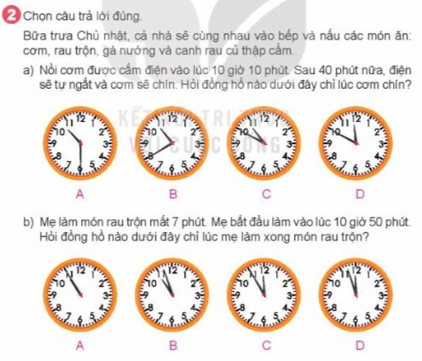  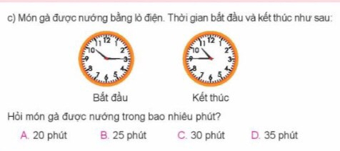 | - HS làm việc theo nhóm.
- Các nhóm trình bày kết quả, nhận xét lẫn nhau. | - HS làm vào vở: a) Đồng hồ C. b) Đồng hồ B. c) Món gà được nướng trong 30 phút (ý C).
- GV nhận xét, tuyên dương. | - HS lắng nghe.
Bài 3. (Làm việc cá nhân)
- Mục tiêu:
- Biết sắp xếp các hoạt động theo thứ tự thời gian trong ngày.
- GV cho HS nêu yêu cầu bài. | - HS nêu yêu cầu bài.
- GV hướng dẫn HS quan sát bảng trên và xác định thời gian mỗi công việc xảy ra vào thời gian nào? Công việc nào được thực hiện đầu tiên? Công việc tiếp theo?  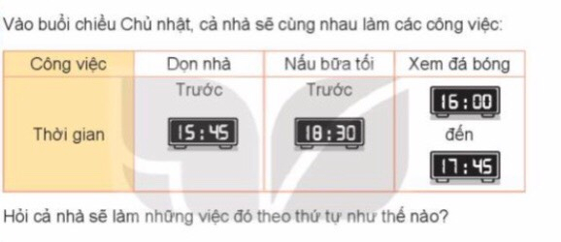 | - HS làm vào vở: dọn nhà, xem bóng đá, nấu bữa tối.
- GV cho HS làm bài tập vào vở. | - HS làm vào vở.
- Gọi HS nêu kết quả, HS nhận xét lẫn nhau. | - HS nêu kết quả, HS nhận xét lẫn nhau.
- GV nhận xét, tuyên dương. | - HS lắng nghe.
Bài 4. (Làm việc cá nhân) Buổi tối cả nhà cùng nhau lên kế hoạch đi chơi vào một ngày Chủ nhật trong tháng sau (tháng 5). Quan sát tờ lịch dưới đây và cho biết cả nhà có thể chọn đi chơi vào những ngày nào trong tháng 5.
- Mục tiêu:
- Rèn luyện kĩ năng xem lịch tháng và xác định các ngày phù hợp theo yêu cầu.
- GV cho HS đọc đầu bài, nêu yêu cầu. | - HS quan sát và nêu yêu cầu.
- Gọi HS nêu kết quả, HS nhận xét lẫn nhau.  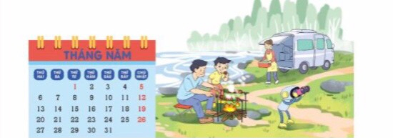 | - HS trả lời: Cả nhà có thể chọn đi chơi vào các ngày Chủ nhật trong tháng 5 là ngày 5, ngày 12, ngày 19 và ngày 26.
- GV nhận xét, tuyên dương. | - HS lắng nghe.
- Tích hợp Năng lực số: GV hướng dẫn HS sử dụng thông tin về giờ và ngày trên lịch để sắp xếp các hoạt động cá nhân trong ngày nghỉ một cách hợp lí. | - HS vận dụng để xây dựng thời gian biểu cá nhân.
3. Vận dụng
- Mục tiêu:
- Củng cố những kiến thức đã học trong tiết học để học sinh khắc sâu nội dung.
- Vận dụng kiến thức đã học vào thực tiễn.
- GV tổ chức vận dụng bằng các hình thức như trò chơi, hái hoa,... sau bài học để học sinh đọc được giờ chính xác đến từng phút trên đồng hồ, nhận biết được số ngày trong tháng, ngày trong tháng thông qua tờ lịch tháng, thực hành sắp xếp thời gian biểu học tập và sinh hoạt của cá nhân. | - HS tham gia để vận dụng kiến thức đã học vào thực tiễn.
- Nhận xét, tuyên dương. | - HS trả lời: Em cần biết xem giờ, xem lịch để sắp xếp thời gian học tập và sinh hoạt hợp lí.
4. Củng cố, dặn dò
- Mục tiêu:
- Hệ thống lại nội dung bài học.
- Dặn HS vận dụng xem giờ, xem lịch vào thực tế.
- GV hỏi: Hôm nay các em thực hành những nội dung gì? | - HS trả lời: Chúng em thực hành xem đồng hồ và xem lịch.
- GV nhận xét tiết học, dặn HS về nhà xem giờ các hoạt động trong gia đình và quan sát lịch tháng hiện tại. | - HS lắng nghe, thực hiện.

TOÁN
CHỦ ĐỀ 13: XEM ĐỒNG HỒ. THÁNG - NĂM. TIỀN VIỆT NAM
Bài 67: THỰC HÀNH XEM ĐỒNG HỒ, XEM LỊCH (T2)
I. YÊU CẦU CẦN ĐẠT:
1. Năng lực đặc thù:
- Đọc được giờ chính xác đến từng phút trên đồng hồ.
- Nhận biết được số ngày trong tháng, ngày trong tháng thông qua tờ lịch tháng.
- Thực hành sắp xếp thời gian biểu học tập và sinh hoạt của cá nhân.
- Xác định được khoảng thời gian thông qua việc quay kim phút trên đồng hồ.
- Phát triển năng lực lập luận, tư duy toán học và năng lực giao tiếp toán học.
2. Năng lực chung:
- Năng lực tự chủ, tự học: tự đọc giờ, tự xác định khoảng thời gian, tự hoàn thành bài tập.
- Năng lực giao tiếp và hợp tác: hợp tác với bạn trong hoạt động nhóm đôi, nhóm 2 để trình bày và nhận xét kết quả.
- Năng lực giải quyết vấn đề và sáng tạo: vận dụng cách xem giờ, xem lịch để giải quyết bài toán về số ngày và thời lượng hoạt động.
3. Phẩm chất:
- Phẩm chất chăm chỉ: tích cực luyện tập, tính toán khoảng thời gian và số ngày trong lịch.
- Phẩm chất trách nhiệm: có ý thức chuẩn bị công việc đúng thời gian, sắp xếp thời gian hợp lí.
- Phẩm chất nhân ái: biết phối hợp, giúp đỡ bạn trong làm việc nhóm.
4. Tích hợp:
- Năng lực số: Biết sử dụng thông tin về giờ, ngày, tháng để xác định khoảng thời gian và sắp xếp hoạt động phù hợp trong cuộc sống hằng ngày.
II. ĐỒ DÙNG DẠY HỌC
- Kế hoạch bài dạy, bài giảng PowerPoint.
- SGK và các thiết bị, học liệu phục vụ cho tiết dạy.
III. HOẠT ĐỘNG DẠY HỌC
Hoạt động của giáo viên | Hoạt động của học sinh
1. Khởi động
- Mục tiêu:
- Tạo không khí vui vẻ, khấn khởi trước giờ học.
- Kiểm tra kiến thức đã học của học sinh ở bài trước.
- GV cho cả lớp chơi trò chơi “Bắn tên” (Quản trò cho xuất hiện đồng hồ yêu cầu HS bị bắn tên đó đọc chính xác giờ trên đồng hồ đó; đọc đúng cả lớp thưởng cho 1 tràng pháo tay, đọc không đúng phải làm theo yêu cầu của cả lớp) để khởi động bài học. | - HS tham gia chơi.
- GV nhận xét, tuyên dương. | - HS lắng nghe.
- GV dẫn dắt vào bài mới. | - HS lắng nghe.
2. Luyện tập
- Mục tiêu:
- Thực hành đọc giờ chính xác đến từng phút trên đồng hồ.
- Nhận biết được số ngày trong tháng, ngày trong tháng thông qua tờ lịch tháng.
- Thực hành sắp xếp thời gian học tập và sinh hoạt của cá nhân.
- Xác định được khoảng thời gian thông qua việc quay kim phút trên đồng hồ.
Bài 1. (Làm việc nhóm đôi) Trại hè được tổ chức từ ngày 24 tháng 6 đến hết ngày 30 tháng 6. Hỏi trại hè được tổ chức trong bao nhiêu ngày?
- Mục tiêu:
- Rèn luyện kĩ năng tính số ngày liên tiếp trên lịch.
- GV hướng dẫn HS thảo luận để trả lời các câu hỏi ở bài 1. | - HS thực hành.
- GV nhận xét, tuyên dương. | - HS nêu yêu cầu bài; HS làm vào phiếu học tập; HS trình bày bài; HS khác nhận xét; HS trả lời: Trại hè được tổ chức trong 7 ngày.
Bài 2. (Làm việc nhóm 2)
- Mục tiêu:
- Củng cố kĩ năng làm việc nhóm và vận dụng kiến thức xem giờ, xem lịch vào bài tập.
- GV chia nhóm 2, các nhóm làm việc vào phiếu học tập nhóm. | - HS làm việc theo nhóm.
- Các nhóm trình bày kết quả, nhận xét lẫn nhau. | - HS trình bày kết quả theo phiếu học tập, nhận xét lẫn nhau.
- GV nhận xét, tuyên dương. | - HS lắng nghe.
Bài 3. (Làm việc cá nhân) Một ngày trước thời điểm diễn ra trại hè.
- Mục tiêu:
- Rèn kĩ năng xác định khoảng thời gian dựa vào đồng hồ.
- a) Buổi sáng, Nam chuẩn bị những đồ dùng cần thiết để tham dự trại hè. Thời gian bắt đầu và kết thúc như sau: Hỏi Nam đã chuẩn bị đồ dùng trong bao lâu.  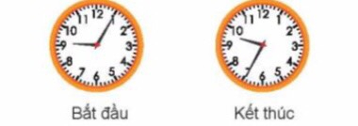 | - HS làm vào vở. a) Nam đã chuẩn bị trong thời gian 30 phút.
- b) Buổi chiều, Nam nướng bánh quy để tặng các bạn. Hỏi Nam vừa nướng bánh trong bao lâu?  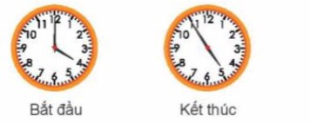 | - HS làm vào vở. b) Nam nướng bánh trong thời gian 55 phút.
- GV cho HS nêu yêu cầu bài. | - HS nêu yêu cầu bài.
- GV cho HS làm bài tập vào vở. | - HS làm bài tập vào vở.
- Gọi HS nêu kết quả, HS nhận xét lẫn nhau. | - HS nêu kết quả, HS nhận xét lẫn nhau.
- GV nhận xét, tuyên dương. | - HS lắng nghe.
Bài 4. (Làm việc nhóm đôi)
- Mục tiêu:
- Luyện kĩ năng quan sát, trao đổi và xác định thông tin thời gian theo yêu cầu bài học.
- GV chia nhóm 2, các nhóm làm việc vào phiếu học tập nhóm.  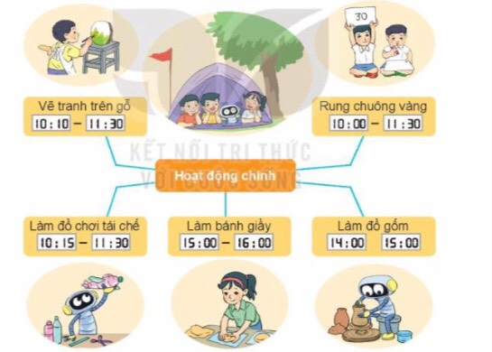 | - HS làm việc theo nhóm.
- Các nhóm trình bày kết quả, nhận xét lẫn nhau. | - HS trình bày kết quả, nhận xét lẫn nhau.
- GV cho HS đọc đầu bài, nêu yêu cầu. | - HS quan sát và nêu yêu cầu.
- Gọi HS nêu kết quả, HS nhận xét lẫn nhau. | - HS nêu kết quả theo nội dung phiếu học tập, HS nhận xét lẫn nhau.
- GV nhận xét, tuyên dương. | - HS lắng nghe.
- Tích hợp Năng lực số: GV hướng dẫn HS sử dụng thông tin về giờ và ngày trên lịch để tính khoảng thời gian diễn ra hoạt động trong thực tế. | - HS vận dụng kiến thức để xác định thời lượng của hoạt động.
3. Vận dụng
- Mục tiêu:
- Củng cố những kiến thức đã học trong tiết học để học sinh khắc sâu nội dung.
- Vận dụng kiến thức đã học vào thực tiễn.
- GV tổ chức vận dụng bằng các hình thức như trò chơi, hái hoa,... sau bài học để học sinh đọc giờ chính xác đến từng phút trên đồng hồ, nhận biết được số ngày trong tháng, ngày trong tháng thông qua tờ lịch tháng, thực hành sắp xếp thời gian học tập và sinh hoạt của cá nhân, xác định được khoảng thời gian thông qua việc quay kim phút trên đồng hồ. | - HS tham gia để vận dụng kiến thức đã học vào thực tiễn.
- Nhận xét, tuyên dương. | - HS trả lời: Em biết tính số ngày, biết xác định khoảng thời gian và biết sắp xếp công việc hợp lí hơn.
4. Củng cố, dặn dò
- Mục tiêu:
- Hệ thống lại nội dung bài học.
- Dặn HS vận dụng kiến thức về thời gian vào thực tế.
- GV hỏi: Hôm nay các em đã thực hành những gì? | - HS trả lời: Chúng em thực hành xem giờ, xem lịch và tính khoảng thời gian.
- GV nhận xét tiết học, dặn HS về nhà quan sát các hoạt động trong ngày và xác định thời gian thực hiện mỗi hoạt động. | - HS lắng nghe, thực hiện.

TOÁN
CHỦ ĐỀ 13: XEM ĐỒNG HỒ. THÁNG - NĂM. TIỀN VIỆT NAM
Bài 68: TIỀN VIỆT NAM (T1)
I. YÊU CẦU CẦN ĐẠT:
1. Năng lực đặc thù:
- Nhận biết được các đồng tiền Việt Nam từ một nghìn đồng đến một trăm nghìn đồng.
- Giải được một số bài toán liên quan đến các tình huống thực tế về tiết kiệm và chi tiêu.
- Phát triển năng lực lập luận, tư duy toán học và năng lực giao tiếp toán học.
2. Năng lực chung:
- Năng lực tự chủ, tự học: quan sát các tờ tiền, tự nhận biết mệnh giá và tự hoàn thành bài tập về tiền Việt Nam.
- Năng lực giao tiếp và hợp tác: trao đổi với bạn trong hoạt động nhóm để lựa chọn cách trả lại tiền thừa phù hợp.
- Năng lực giải quyết vấn đề và sáng tạo: vận dụng kiến thức về tiền Việt Nam để tính toán, lựa chọn cách chi tiêu và trả tiền trong các tình huống thực tế.
3. Phẩm chất:
- Phẩm chất chăm chỉ: tích cực quan sát, so sánh mệnh giá tiền và thực hiện các bài tập tính tiền.
- Phẩm chất trách nhiệm: biết sử dụng tiền đúng mục đích, chi tiêu hợp lí và tiết kiệm.
- Phẩm chất nhân ái: biết chia sẻ, trao đổi và hợp tác với bạn trong quá trình học tập.
4. Tích hợp:
- Lý tưởng cách mạng, đạo đức, lối sống: Giáo dục học sinh biết quý trọng đồng tiền, sử dụng tiền đúng mục đích, tiết kiệm và chi tiêu hợp lí trong cuộc sống hằng ngày.
II. ĐỒ DÙNG DẠY HỌC
- Kế hoạch bài dạy, bài giảng PowerPoint.
- SGK và các thiết bị, học liệu phục vụ cho tiết dạy.
III. HOẠT ĐỘNG DẠY HỌC
Hoạt động của giáo viên | Hoạt động của học sinh
1. Khởi động
- Mục tiêu:
- Tạo không khí vui vẻ, khấn khởi trước giờ học.
- Kiểm tra kiến thức đã học của HS ở bài học trước.
- GV tổ chức trò chơi hái hoa dân chủ để khởi động bài học. | - HS tham gia trò chơi.
- Câu 1: Hãy kể tên một số tờ giấy bạc (tiền Việt Nam) mà em biết. | - Trả lời: 1 000 đồng, 2 000 đồng, 5 000 đồng, 10 000 đồng, 20 000 đồng, 50 000 đồng, 100 000 đồng.
- Câu 2: Em đã dùng tiền vào việc có ích, hãy kể cho bạn nghe tên các việc đó. | - Trả lời: Em dùng tiền để mua sách, bút, thước và bỏ ống heo tiết kiệm.
- GV nhận xét, tuyên dương. | - HS lắng nghe.
- GV dẫn dắt vào bài mới. | - HS lắng nghe.
2. Luyện tập
- Mục tiêu:
- Nhận biết đồng tiền Việt Nam và một số bài toán liên quan đến tiết kiệm và chi tiêu tiền.
Bài 1. (Làm việc cá nhân) Chú lợn nào đựng được nhiều tiền nhất
- Mục tiêu:
- Nhận biết mệnh giá các tờ tiền và so sánh tổng số tiền.
- GV gọi HS đọc yêu cầu của bài.   | - HS đọc bài.
- GV hướng dẫn HS làm bài. | - HS khác theo dõi, lắng nghe.
- GV gọi HS trả lời. | - HS trả lời: Chú lợn thứ 2 đựng nhiều tiền nhất.
- GV nhận xét, tuyên dương. | - HS lắng nghe.
Bài 2. (Làm việc nhóm 2) Mẹ đi chợ mua chanh hết 3 000 đồng và mua hành hết 2 000 đồng. Mẹ đưa cô bán hàng 10 000 đồng. Chọn những cách cô bán hàng có thể trả lại tiền thừa cho mẹ.
- Mục tiêu:
- Biết tính số tiền phải trả và số tiền thừa được trả lại.
- GV gọi HS đọc yêu cầu bài. | - HS đọc yêu cầu bài.
- Bài toán cho biết gì?  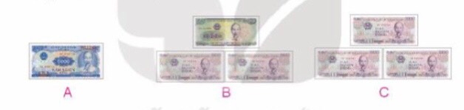 | - HS trả lời: Mẹ mua chanh hết 3 000 đồng, mua hành hết 2 000 đồng và đưa cô bán hàng 10 000 đồng.
- Bài toán hỏi gì? | - HS trả lời: Bài toán hỏi những cách cô bán hàng có thể trả lại tiền thừa cho mẹ.
- GV gợi ý HS cách làm tính số tiền mẹ mua chanh và hành. Tiếp theo tìm số tiền cô bán hàng phải trả mẹ. | - HS làm việc theo nhóm.
- GV chia nhóm 2, các nhóm làm việc vào phiếu học tập nhóm. | - HS làm vào phiếu học tập.
- Các nhóm trình bày kết quả, nhận xét lẫn nhau. | - HS trả lời: Chọn A hoặc B.
- GV nhận xét, tuyên dương. | - HS lắng nghe.
Bài 3. (Làm việc cá nhân) Khi mua mỗi món hàng dưới đây ta cần trả một tờ tiền có trong hình bên, em hãy tìm giá tiền của mỗi món hàng biết: Giá tiền của bóng đèn thấp nhất. Giá tiền của quyển sách cao nhất. Giá tiền của Rô-bốt cao hơn giá tiền của cái lược.
- Mục tiêu:
- Rèn luyện kĩ năng so sánh mệnh giá tiền và xác định giá tiền phù hợp theo điều kiện cho trước.
- GV cho HS làm bài tập vào vở. | - HS quan sát, nêu yêu cầu bài và làm bài vào vở.
- Gọi HS nêu kết quả, HS nhận xét lẫn nhau.  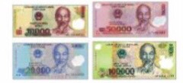   | - HS trả lời: Giá tiền của bóng đèn là 10 000 đồng. Giá tiền của quyển sách là 100 000 đồng. Giá tiền của cái lược là 20 000 đồng. Giá tiền của Rô-bốt là 50 000 đồng.
- GV nhận xét, tuyên dương. | - HS khác nhận xét.
- Tích hợp Lý tưởng cách mạng, đạo đức, lối sống: GV giáo dục HS biết quý trọng đồng tiền, biết tiết kiệm, mua sắm đúng nhu cầu, không lãng phí. | - HS lắng nghe, liên hệ bản thân trong việc sử dụng tiền.
3. Vận dụng
- Mục tiêu:
- Củng cố những kiến thức đã học trong tiết học để học sinh khắc sâu nội dung.
- Vận dụng kiến thức đã học vào thực tiễn.
- GV tổ chức vận dụng bằng các hình thức như trò chơi, hái hoa,... sau bài học để học sinh nhận biết đồng tiền Việt Nam và một số bài toán liên quan đến tiết kiệm và chi tiêu tiền. | - HS tham gia để vận dụng kiến thức đã học vào thực tiễn.
- Nhận xét, tuyên dương. | - HS trả lời: Em cần biết quý trọng đồng tiền, chi tiêu hợp lí và tiết kiệm.
4. Củng cố, dặn dò
- Mục tiêu:
- Hệ thống lại nội dung bài học.
- Giáo dục HS biết sử dụng tiền hợp lí trong đời sống.
- GV hỏi: Hôm nay các em học được những gì? | - HS trả lời: Chúng em học nhận biết tiền Việt Nam và giải các bài toán về tiền.
- GV nhận xét tiết học, dặn HS về nhà quan sát các loại tiền Việt Nam, trao đổi với người thân về việc sử dụng tiền tiết kiệm và hợp lí. | - HS lắng nghe, thực hiện.

